Образовательная область: коммуникация.

Разделы: обучения грамоте и письму

Тема занятия: Звук [у] и буквы Уу.
Цели:
- способствовать развитию звуко-буквенного анализа;
- способствовать развитию фонематического слуха;
- учить определять место звука в слове и обозначать на схеме, используя условное обозначение;
- учить детей отгадывать загадки, понимать поэтические сравнения, лежащие в основе загадки;
- развивать логическое мышление; развивать внимание;
- учить внимательно слушать текст и называть слова со звуком [у];
- учить интонационно выделять звук [у] в словах;
- учить писать печатную букву У, используя образец;
- формировать навык самоконтроля и самооценки.
Тип урока: изучение нового материала.
Технология: диалоговое обучение на уроках.
Методы: словесный, наглядный, частично-поисковый, исследовательский, практический, разрешение проблемной ситуации.
Ресурсы: цветные карандаши, учебник основы грамоты и письма, цветные
сигнальные карточки, индивидуальные листы.
Ход урока:

- Орг. момент.
- Посмотрите, всё ль в порядке –
Ручки, книжки и тетрадки.
(проверяется готовность к занятию)
- Постановка темы и цели занятия.
Дома стоят,
Друг на друга глядят.
Пешеходы идут,
Сумки несут.
И автомобили
Куда-то покатили. Что это?
Это улица.
На улицах всегда большое движение, много людей, много машин и …. опасностей. Вы знаете правила безопасности на улице? Давайте, повторим! ….
Правила безопасного поведения на улице
- Нельзя разговаривать с незнакомцами, брать любые предметы из их рук, уходить с ними. В случае, если незнакомец хочет применить силу, кричите, зовите на помощь, убегайте.
- Нельзя брать с земли и даже подходить к опасным предметам: шприцы, ножи, битые бутылки, непонятные свёртки и т.д.
- Нельзя убегать от родителей, прятаться от них, забегать в помещения, транспорт без родителей.
- Выучите наизусть важную информацию о себе: фамилия и имя, адрес. Это пригодится если вдруг потеряетесь.
- Выучите основные правила поведения на дороге (когда и где переходить улицу).
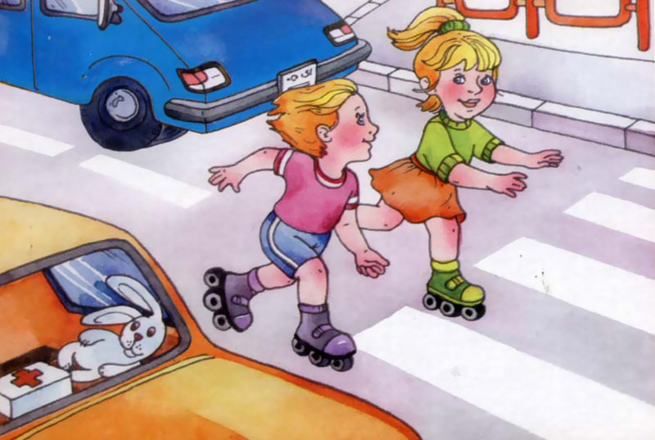
В начале урока мы вспомнили правила поведения на улице — это очень хорошо. Но ещё сегодня мы познакомимся с новым звуком. С каким? Конечно, с первым звуком слова улица. Что это за звук? Проговорите звук [у]. Где этот звук встречается? Какой он?
Верно, звук [у] — гласный!
III. Работа по теме урока
1. «Лови звук». Хлопните в ладоши, если услышите звук [у] в словах: паук, цветок, лужа, диван, стол, стул, голуби, курица.
2. «Доскажи словечко»
Идут ко мне унылые –
С морщинками, со складками,
Уходят очень милые,
Веселые и гладкие!
Значит, я надежный друг –
Электрический… (утюг)
***
Длинная и гибкая,
Охотится за рыбками,
Порой пуста, как дудочка,
А петь не может… (удочка)

***
Он не птицей называется,
Хоть откладывает яйца.
У него утиный нос,
Зверь не страшный… (утконос)
3. Какие предметы, названия которых начинаются со звука [у], нарисованы на картинке? Раскрасить их (сохранить на компьютере и распечатать)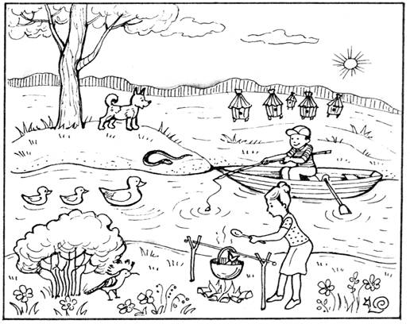
- Знакомьтесь с буквой У. Удобная буква! Удобно в ней то, что можно на букву повесить пальто! А ещё У умная!
- Знакомьтесь с буквой У. Удобная буква! Удобно в ней то, что можно на букву повесить пальто! А ещё У умная!
4. Раскрась листок с буквой У :
- 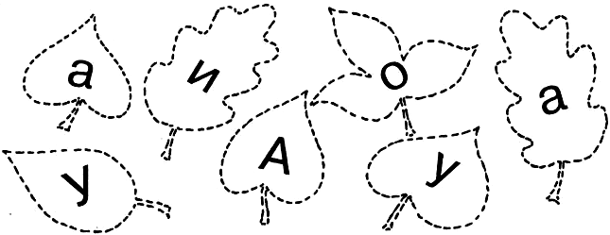
5. Раскрась обе буквы красным цветом с левой стороны рисунка. Заштрихуй букву по образцу. Найди и раскрась букву У с правой стороны рисунка .

6. Соедини с буквой У только те предметы, названия которых начинаются со звука [у].
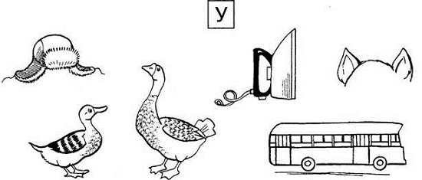
7. Соедини точки по порядку номеров и раскрась то, что получилось. Чем отличаются два квадрата справа?
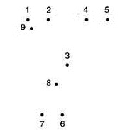
8. «Кто больше?»
Придумайте слова со звуком [у] в начале (улица, утро, ужин), в середине (руки, груша, капуста), в конце слова (хожу, несу, внизу).
Придумайте слова, в которых звук [у] второй (лужа, сук, тумбочка).
Угадайте слова, в которых всего три буквы, причем вторая и третья – ук (жук, лук, сук, бук).
- Работа по учебнику с. 18-19
- Работа в прописи согласно заданиям
- Итог занятия.
- Посмотрите на рисунки. Что на них изображено? (Шкаф, утюг, удочка, стул)
- Определите, в каких словах есть буква У .
- В каком слове буквы У нет? (Шкаф)
- Чем занимались на занятии?
V. Самооценка.
(Учитель раздаёт детям изображения солнышка и предлагает нарисовать улыбку, которая соответствует настроению обучающегося)
Планируемые результаты:
- предметные: закреплять характерные особенности буквы У; (отсутствие слов, начинающихся с буквы У; )
- личностные: осмысленно относится к тому, что делают, знают, для чего они это делают; воспринимать важность учебы, как интеллектуальный труд.

